기획 문서 : 가제 - Re:born

장르 – 2D 휭스크롤 어드벤처

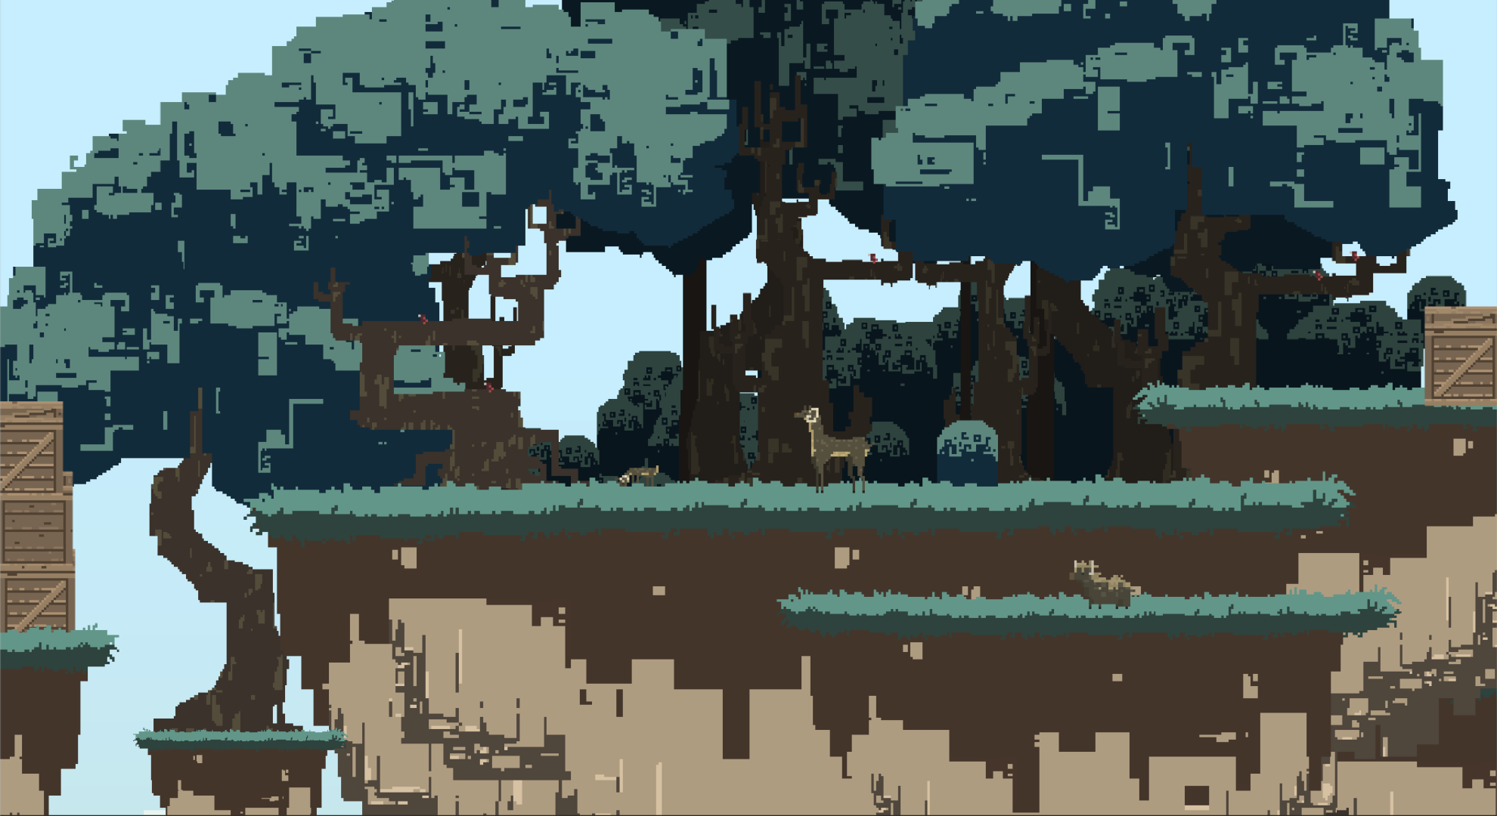
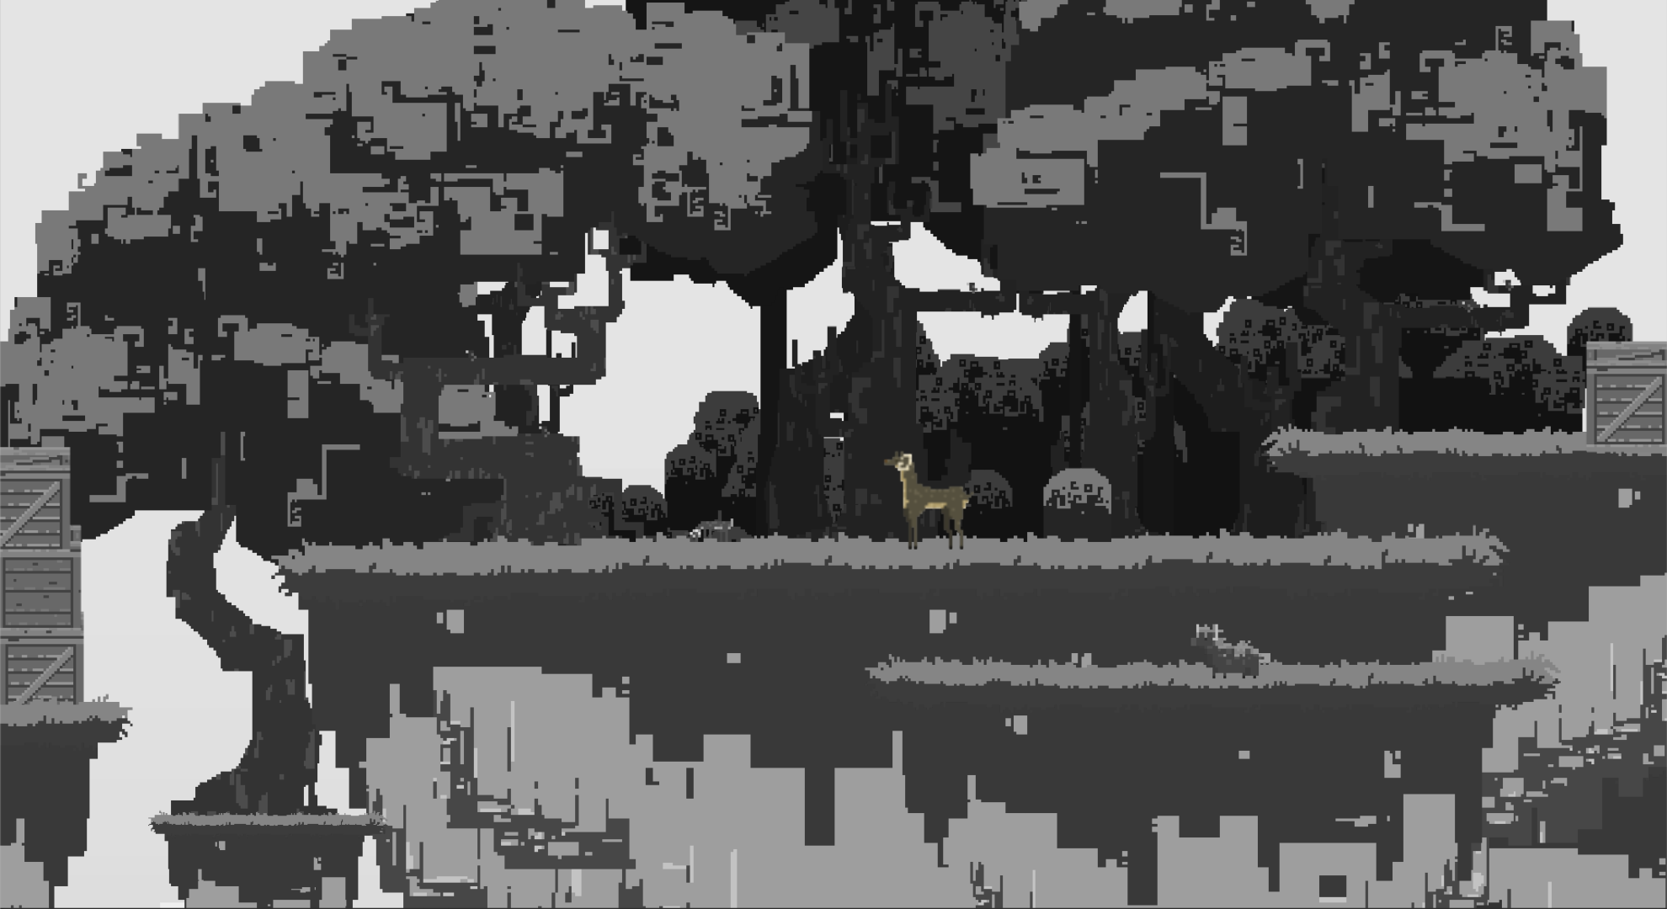

주요 내용

사슴 “Life”는 어두운 숲에서 홀로 살다가 나온 신비한 능력을 가진 사슴입니다. 그러나 숲에서 나온 사슴에게 비친 세상은 아무런 색이 없는, 흑백의 적막한 세계이었습니다. 사슴은 예언자에 계시를 받아, 자신의 신비한 능력으로 세계에 다시 색을 찾아주고자 합니다.

주요 게임 요소

빛의 조각을 찾아 색을 다시 돌아오게 하는 것. 각 세계에는 빛의 비석이 있으며, 빛의 조각을 모아 빛의 비석을 활성화 시키면 빛의 비석이 닻는 범위까지의 세계가 색을 되찾는다.

필드 구성

높은 곳
ㅣ
성소 - 높은 곳으로 가는 길
ㅣ
어두운 숲 – 색을 잃은 사막 – 색을 잃은 숲 – 빛의 봉우리 – 노을의 절벽 - 밤의 숲 – 끝없는 사막
ㅣ ㅣ
빛의 동굴 끝의 동굴
ㅣ
또다른 성소

필드는 제한 없이 돌아다닐수 있으나, 세계에 빛을 불어넣지 않으면 이벤트는 절대 발생하지 않는다.

각 필드 별로 요구하는 빛의 조각
어두운 숲 – 없음
색을 잃은 사막, 높은 곳, 끝의 동굴 – 3개
색을 잃은 숲, 빛의 봉우리, 노을의 절벽 – 8개
높은 곳으로 가는 길, 빛의 동굴 – 4개
밤의 숲 – 10개
끝없는 사막 – 12개
또다른 성소 – 1개 총 64개

